A feladat Amerika korai gyarmatosításával kapcsolatos.
Mutassa be a források és ismeretei felhasználásával a földrajzi felfedezések következményeit a XVI. században az amerikai kontinensen. Tárja fel a gazdaságban, a helyi társadalomban és a kultúrában végbement folyamatok jellemzőit! Használja a történelmi atlaszt!
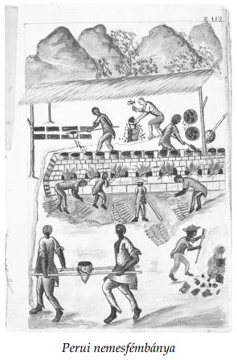
„Kubában egy törzsfőnök összegyűjtötte népét, egy kosárka aranyat mutatott nekik és így szólt: »Ez a keresztények istene, dobjuk a folyóba, mert ha nálunk találják, megölnek érte mindannyiunkat.« Így is tettek, aztán menekülni próbált az egész törzs. Utolérték, bekerítették őket. A főnököt oszlophoz kötötték, hogy elevenen megégessék. Ekkor egy Ferencrendi szerzetes a mi hitünkről beszélt neki. A főnök hallgatta, aztán csak ennyit kérdezett: »Keresztények jutnak-e a ti mennyországotokba?« S mikor a szerzetes igennel felelet a főnök elfordította a fejét: »Akkor nem veszem fel a keresztséget, jussak inkább a pokolba, minthogy a másvilágon is együtt legyek veletek. «” (Las Casas: Az indiánok története)

Közép-Amerika lakossága (becslés)
1520 | 11 millió
1540 | 6,4 millió
1565 | 4,4 millió
1597 | 2,5 millió
A XVII. századtól a lakosság száma újból nőni kezdett.

„A spanyolok szép lovakon ülve, lándzsákkal és karddal felfegyverkezve, az oly rosszul felszerelt ellenséget csak megvetéssel illették. Büntetlenül követték el szörnyű mészárlásaikat városokban és falvakban; sem kort, sem nemet, sem asszonyt, sem gyermeket nem kíméltek.”(Las Casas: Az indiánok története)

